Fiche …… | Connaissance des nombres | Rel3
Fiche …… | Vocabulaire positifs négatifs opposés | Rel3
Entraînement 1 : Complète les graduations

Repasse de deux couleurs différentes les nombres positifs et les nombres négatifs
Entraînement 2
Dans la liste suivante, entoure tous les nombres positifs et souligne les nombres négatifs | + 6 + 3 - 2 + 5 - 8 + 1,25 - 0,4 + 0,458  + 2,5 - 5 + 0,005 - 4,5 + 3 + 108,5 - 3,15 0

L’opposé de + 4 est – 4 L’opposé de – 3 est + 3
Opposé d’un nombre relatif

L’opposé de – 1,34 est + 1,34

Distance à zéro

L’opposé de – 1,34 est + 1,34

+ 7 est un nombre relatif
Il est positif,
sa distance à zéro est de 7
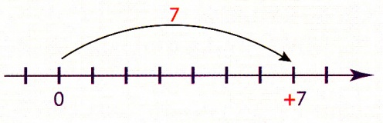

- 4 est un nombre relatif
Il est négatif,
sa distance à zéro est de 4
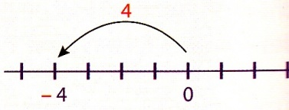

Entraînement 3 Complète le tableau par les nombres opposés
Nombre | Opposé | Distance à zéro | Nombre | Opposé | Distance à zéro
+ 3 |  |  | + 1 596
- 1,5 |  |  | + 2,69
+ 6 |  |  | - 25,7
- 5,6 |  |  | - 1,75
- 0,78 |  |  | 0

Entraînement 4 On donne l’axe gradué suivant :
Place dans chaque cas, les opposés des nombres suivants :

